etaplius@splius.lt

Padovanok šypseną
2014-04-04 10:13
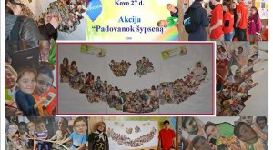

VO „Gelbėkit vaikus“ Šiaulių “Santarvės“ vidurinės mokyklos grupė „Neabejingi“ organizavo akciją „Padovanok šypseną“.
Nuo pirmadienio iki trečiadienio grupės nariai, pasidalinę vaidmenis ir darbus, plušėjo iš peties. Vieni fotografavo mokyklos mokinius, mokytojus ir techninio personalo darbuotojus, kiti iš žurnalų karpė žmonių figūras, kurias vėliau lipdė ant didžiulio popieriaus lapo į šypsenos formos koliažą.
Ketvirtadienį iš pat ryto grupės „Neabejingi“ nariai pasitiko visus įeinančius į mokyklą smagia muzika ir pasiūlymu įklijuoti savo veido nuotrauką į koliažą. Bendromis jėgomis sukurtas smagus besišypsantis veidukas dar kartą įrodė visiems, jog mūsų mokykla – tai didelė draugiška šeima, kurioje „Visi už vieną ir vienas už visus!“.
Akcija „Padovanok šypseną“ vyko kaip vienas iš „Veiksmo savaitės BE PATYČIŲ“ renginių ir buvo skirta sutelkti visuomenę patyčių problemos sprendimui.
Šiaulių „Santarvės“ vidurinės mokyklos socialinė pedagogė Nadežda Bessarab

http://etaplius.lt/padovanok-sypsena

